SERVICEAFTALE ANMODNING TIL SF1520 og SF1525 – CPR Replika for KORSBÆK KOMMUNE
Vejledning til hvordan du får adgang til CPR Replika integrationerne for Korsbæk kommune, med dit IT system.
SF1520 - CPR replika opslag
SF1525 - Persondata Samling Hent

Indhold
1. Introduktion 3
1.1. Forudsætninger for denne vejledning 4
1.1.1. Hovedbudskaber 4
2. Anmod om serviceaftale 5
3. Eksempel på serviceaftaleanmodning 6
3.1. Type 6
3.2. Godkend 6
historik 7

Introduktion
Denne vejledning viser dig hvordan du opretter en serviceaftale anmodning til CPR replika snitfladerne, for Korsbæk kommune.
Hvis du følger denne vejledning, får dit IT system læseadgang til SF1520 og/eller SF1525, og kan efterfølgende kalde snitfladerne.
KOMBIT anbefaler at benytte enten ”SF1520 - CPR Replika Opslag” og ”SF1525 - Persondata Samling Hent” til at slå CPR oplysninger op med. Der er en lille forskel på de to integrationer.
SF1520 har også en mulighed for at lave søgninger hvis man fx ikke kender CPR-nummeret, men kun adresse, eller skal finde alle der bor på en given adresse.
SF1525 er til gængæld modul opbygget, så det allerede i kaldet er muligt at begrænse hvilke informationer der skal returneres fx med eller unden historik, eller kun navn og adresse, men ikke relationer som børn og forældre.
Der tildeldes ikke skriveadgange til CPR Replika for Korsbæk kommune. Der er mange der tester med Korsbæk kommune løbende, derfor er der behov for at det er kendt statisk testdata.
Hvis du ser behov for en anden testdata opsætning eller tilstand på borgerne i CPR Replika, så skriv en mail til os på KDI@kombit.dk, med emnet ”Korsbæk kommune – testdata ideer til CPR Replika”, så ser vi på det.

Forudsætninger for denne vejledning
Denne vejledning tager udgangspunkt i at du allerede har opfyldt følgende forudsætninger.
Du er allerede:
- Oprettet i det fælleskommunale Administrationsmodul (FK ADM)
Din organisation er oprettet i FK ADM, det er denne standardydelse:
https://digitaliseringskataloget.dk/oprette-organisation-i-det-faelleskommunale-administrationsmodul
Denne ydelse har en pris, som du selv afholder som leverandør.

- Tildelt adgang til FK ADM
I NemLogin skal du tildele dine medarbejdere relevant adgang til FK ADM. Det er beskrvet i denne vejledning:
Vejledning i tildeling af rettigheder i NemLog-in til Fælleskommunalt Administrationsmodul
- Bestilt Test Certifikat
Du skal bestille test certifikat, som du kan uploade på dit anvendersystem i ADM.
Processen for dette er beskrevet her:
Kom godt i gang med certifikater på den fælleskommunale infrastruktur
- Oprettet anvendersystem i FK ADM
Du skal oprette IT system, som et ”anvendersystem” i FK ADM. Processen er beskrevet i del 5.4 ”Tilslut it-system”, i denne vejledning:
Brugervejledning til Administrationsmodulerne for leverandører

Hovedbudskaber
Væsentlige punkter
Du kan ikke overskrive borgerne i CPR Replika på SP, der er kun læseadgange.
Testdata i CPR Replika er indlæst af KOMBIT.
Efter serviceaftalen er anmodet i FK ADM, kan du forvente at den vil blive håndteret inden for de næste 5 hverdage.
Serviceaftaler der ikke er oprettet i overensstemmelse med denne vejledning, vil som udgangspunkt blive afvist.

Anmod om serviceaftale
For at kunne kalde webservices for CPR-replika med Korsbæk Kommune, skal der oprettes en serviceaftale. Ved test af CPR-replika med Korsbæk Kommune er der en række retningslinjer for serviceaftaler.
- Serviceaftaletype:
  - Serviceaftaletypen ”Uden videregivelse af data” skal vælges.
- Navn: Serviceaftaler skal gives et sigende navn.
  - Ved navngivning af en serviceaftale, skal navnet indholde anvendersystemet kombineret med enten SF-nummer for CPR-replika (SF1520 eller SF1525) eller navnet på servicen inklusiv versionen (CPR-replika).
- Gyldig fra og til: Udfyld gyldighedsperioden.
  - Som udgangspunkt bør gyldighedsperioden for en serviceaftale for test med Korsbæk Kommune være højest 6 måneder. Gyldighedsperioden løber fra den valgte ”gyldig fra” dato.
- Begrundelse: Tilføj begrundelse for anmodningen af serviceaftalen.
  - En sigende beskrivelse for serviceaftalen skal forklare hvem, der skal have adgang, hvad der gives adgang til, og hvorfor der skal gives adgang.
Når du skal oprette en serviceaftale for CPR-Replika, er der specifikke trin, som du skal igennem i forbindelse med oprettelsen af serviceaftalen i Administrationsmodulet:
- Vælg Serviceaftaletypen "Uden videregivelse af data"
- Giv serviceaftalen et sigende navn
- Udfyld gyldig fra og til datoer
- Tilføj begrundelse for anmodning om serviceaftalen
- Vælg det relevante it-system
- Vælg ”Korsbaek Kommune” som ansvarlig myndighed
- Vælg en eller begge services:
  - SF1520: CPR replika opslag (består af følgende 2 services, der kan findes i adm)
    - Query – v3.0
    - Person stamdata, udvidet (lokal) – v5.0
  - SF1525: Persondata Samling Hent (består af følgende service, der kan findes i adm)
    - PersondataSamletHent - v2.0
- For at kunne læse, vælg følgende parametre:
  - Tilføj rollen "dummy"
- Læs og accepter vilkår og betingelser og afsend anmodningen

Eksempel på serviceaftaleanmodning
I eksemplet nedenfor vises en udfyldt serviceaftaleanmodning med Korsbæk Kommune for KDI CTT Test System #1, eksemplet er vejledende. Du skal udfylde serviceaftaleanmodningen med relevante informationer for dit testforløb.

Type
Under siden ’Type’ er der udfyldt aftalespecifikke informationer og en begrundelse, som gør det klart for den godkendende myndighed, hvem der tilgår data, hvad der gives adgang til, og hvorfor de skal tilgå data.
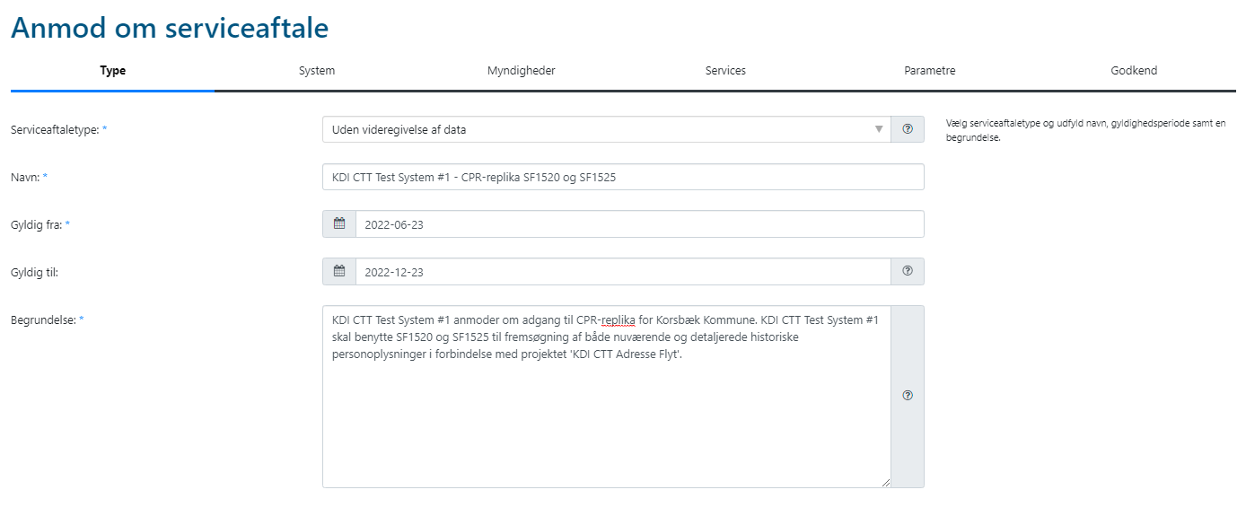

Godkend
Under siden Godkend vil en opsummering af de andre sider fremstå. Det er her en vilkår og betingelser skal læses og accepteres før en udfylt serviceaftale er klar til afsendelse.
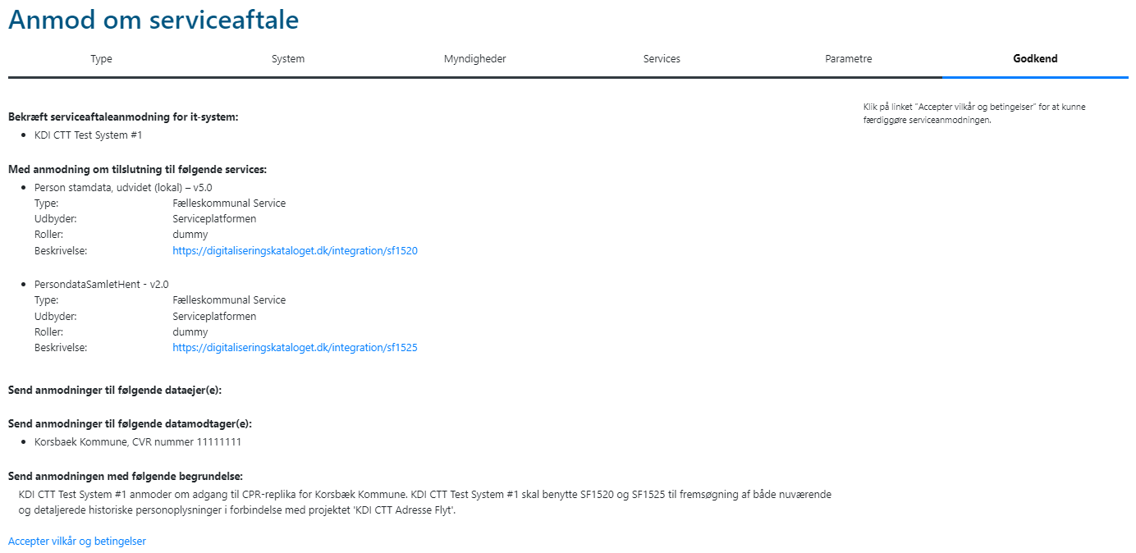

historik
Version | Dato | Ændring
1.0 | 2022-06-21 | Første version af dokumentet publiceret i Digitaliseringskataloget.

